TALLLER DEL GRADO DECIMO
Indicador de desempeño: Comprendo la relación entre salud y actividad física y desde ella realizo mi práctica.

Tema: Softbol: el equipo.

Nota 1: Las fotos del trabajo debe ser enviado al correo juliangov@campus.com.co con el nombre de la niña y grado.

Duración del partido
- Un juego reglamentario consta de siete entradas.
- En cada entrada cada equipo batea y defiende alternando.
- Gana el equipo que anote más carreras.
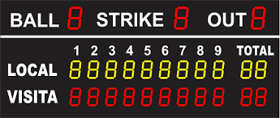
Video explicativo

Actividad
- Definir las siguientes palabras según el reglamento del softbol:
- carrera.
- Strike.
- Pelota mala (bola).
- Pelota en foul.
- Safe.

- Lee http://www.fcbs.cat/docs/SOFTBOL_EN_LAS_ESCUELAS.pdf y saca ideas principales de los apartados de:
- ¿Qué es el softbol y su objetivo de juego?
- El juego del softbol.

